DAFTAR PUSTAKA

Achmad Khoirul. 2018. Pemberian pupuk kotoran burung puyuh dengan dosis berbeda terhadap populasi dan biomassa cacing sutra (Tubifex sp.). J. Aquawarman. Vol.4(1):1-8.
Adam, Y.A., 2014. Pengaruh Pemberian Cacing Sutera (Tubifex sp), Dengan Dosis Yang Berbeda Terhadap Pertumbuhan Benih Ikan Lele Sangkuriang (Clarias sp), Di Balai Pengembangan Budidaya Ikan Air Tawar (Bpbiat) Provinsi Gorontalo.
Agustinus, F. (2016). Pengaruh Media Budidaya Yang Berbeda Terhadap Kepadatan Populasi Cacing (Tubifex sp.). Jurnal Ilmu Hewani Tropika (journal of Tropical Animal Science), 5, 45–49.
Anggaraini Nella. 2017. Penggunaan media kultur hasil fermentasi berbeda terhadap pertumbuhan populasi cacing sutera (Limnodrilus sp). Jurnal Ilmu-ilmu Perikanan dan Budidaya Perairan Volume 12, Nomor 1, Juni 2017.
Assanthi Alfin Nuraida. 2014. Prevalensi cacing tubifex yang terinfeksi myxobolus di sentra budidaya ikan koi (Cyprinus carpio) di desa nglegok, kabupaten blitar-jawa timur. Skripsi. Fakultas Perikanan dan Kelautan Universitas Airlangga Surabaya.
Cahyono Elsyaday Widhi, Johannes Hutabarat, Vivi Endar Herawati. 2015. Pengaruh pemberian fermentasi kotoran burung puyuh yang berbeda dalam media kultur terhadap kandungan nutrisi dan produksi biomassa cacing sutra (Tubifex sp.). Journal of Aquaculture Management and Technology Volume 4, Nomor 4, Halaman 127-135.
Chilmawati, D., Suminto., dan T. Yuniarti. 2015. Pemanfaatan Fermentasi Limbah Organik Ampas Tahu, Bekatul dan Kotoran Ayam untuk Peningkatan Produksi Kultur dan Kualitas Cacing Sutera (Tubifex sp). Jurnal Ilmu Pengetahuan dan Teknologi Vol 28 No 2. Universitas Pekalongan. Pekalongan. Hal: 186-201
Crottini Angelica. 2007. Investigation On The Morphological and Molecular Polymorphism of Tubifex (Clitellata: Tubificidae) Species Complex. Università Degli Studi Di Milano Facoltà Di Scienze Matematiche, Fisiche E Naturali Dipartimento Di Biologia.
Elyana, P. 2011. Pengaruh Penambahan Ampas Kelapa Hasil Fermentasi Aspergillus Oryzae Dalam Pakan Komersil Terhadap Pertumbuhan Ikan Nila (Oriochromuis niloticus). Skripsi. Jurusan Biologi, Fakultas Matematika Dan Ilmu Pengetahuan Alam, Universitas Sebelas Maret. Surakarta. 77 Halaman.
Elni, R. R., S. Santosa, & Z. Hasyim. 2016. Pemanfaatan Limbah Sayur Kubis Brassica oleracea dan Buah Pepaya Carica papaya sebagai Pakan Cacing Tanah Lumbricus rubellus. J Biologi Makassar. 1(1):8-15.

Fauzan. 2018. Pemberian Ampas Tahu yang Difermentasi dengan EM-4 Terhadap Pertumbuhan Populasi dan Biomassa Cacing Sutra (Tubifex sp.). J. Aquawarman. Vol. 4(1): 14-20.
Fajri, W.N, Suminto, J.Hutabarat. 2014. Pengaruh Penambahan Kotoran Ayam, Ampas Tahu Dan Tepung Tapioka Dalam Media Kultur Terhadap Biomassa, Populasi Dan Kandungan Nutrisi Cacing Sutera (Tubifex sp.). Journal of Aquaculture Management and Technology. 3(4): 101-108.
Ferawati Arma Desy. 2016. Pengaruh Pemupukan Campuran Kotoran Ayam, Ampas Tahu, dan Limbah media tanam (baglog) Jamur Tiram dalam Media Kultur Terhadap Biomassa Cacing Sutera (Tubifex sp.) Serta Pemanfaatannya sebagai leaflet. Skripsi. Program Studi Pendidikan Biologi Jurusan Pendidikan Mipa Fakultas Keguruan dan Ilmu Pendidikan Universitas Jember.
Febrita, E., Darmadi, & E. Siswanto. 2015. Pertumbuhan cacing tanah Lumbricus rubellus dengan pemberian pakan buatan untuk mendukung proses pembelajaran pada konsep pertumbuhan dan perkembangan invertebrata. J Biogenesis. 11(2):169-176.
Findy, S., 2011. Pengaruh tingkat Pemberian Kotoran Sapi terhadap Pertumbuhan Biomassa Cacing Sutra ( Tubificidae ). Skripsi.
Haryanti, D.N., Hidajati, N., 2013. Pengaruh metode pengeringan terhadap kualitas tepung cacing sutra (tubifex sp.)(effect of drying method of wheat quality silk worms (Tubifex sp.). UNESA Journal of Chemistry 2.
Imam R. H. 2014. Pertumbuhan, Efisiensi Pakan, Kelangsungan Hidup, dan Tingkat Stres Ikan Mas (Cyprinus carpio L.) Transgenik Hormon Pertumbuhan Pada Pemeliharaan Suhu Rendah. [Skripsi]. Bogor: Institut Pertanian Bogor.
Judoamidjojo, M., A. A. Darwis., dan E. G. Said. 1992. Teknologi Fermentasi. Rajawali Pers. Jakarta. 334 hlm.
Jusadi Dedi, Ria Septy Anggraini, Muhammad Agus Suprayudi. 2015. Kombinasi cacing Tubifex dan pakan buatan pada larva ikan patin Pangasianodon hypophthalmus. Jurnal Akuakultur Indonesia 14 (1), 30–37.
Kusumorini Astuti , Tri Cahyanto dan Lutfhi Dewi Utami. 2017. Pengaruh pemberian fermentasi kotoran ayam terhadap populasi dan biomassa cacing (tubifex tubifex). Edisi Mei 2017 Volume X No. 1 ISSN 1979-8911.
Lobo Haroldo, Roberto G. Alves. 2011. Influence of body weight and substrate granulometry on the reproduction of limnodrilus hoffmeisteri (oligochaeta: naididae: tubificinae). ZOOLOGIA 28 (5): 558–564.
Masyamsir. 2011. Membuat Pakan Ikan Buatan. Departmen Pendidikan Nasional. Proyek Pengembangan Sistem dan Standar Pengelolaan SMK Direktorat Pendidikan Menengah Kejuruan. Jakarta.
Mubaraq, A., Riska, N. A. H., Sari, P. M. S., Satrina, N. dan Israwati, R. 2022. Panduan Pembuatan Pakan Ikan. Program Studi Biologi Jurusan Biologi Fakultas Matematika dan Ilmu Pengetahuan Alam Universitas Negeri Makassar. Balai Riset Perikanan Budidaya Air Payau dan Penyuluhan Perikanan (BRPBAPPP) Maros.
Nuraini, Syarifuddin, N., Afrizal, T dan Henni, S. 2019. Budidaya Cacing Sutra (Tubifex sp.) sebagai Makanan Larva Ikan. Fakultas Perikanan dan Ilmu Kelautan Universitas Riau. Pekan Baru. Journal of Rural and Urban Community Enpwerment. Vol. 1, No. 1. 9 – 14.
Nurfitriani. L., Suminto., dan J. Hutabarat. 2014. Pengaruh Penambahan Kotoran Ayam, Ampas Tahu Dan Silase Ikan Rucah Dalam Media Kultur Terhadap Biomassa, Populasi Dan Kandungan Nutrisi Cacing Sutera (Tubifex sp.). Journal of Aquaculture Management and Technology. 3(4): 109-117
Oz, M., Bahtiyar, M., Sahin, D., Karsli, Z., Oz, U. 2015. Using White Worm (Enchytraeus spp.) as a Life Feed in Aquarium Fish Culture. Journal of Academic Documents for Fisheries and Aquaculture, Vol. 1: 165-168.
Pursetyo, K.T., Satyantini, W.H., Mubarak, A.S., 2011. Pengaruh Pemupukan Ulang Kotoran Ayam Kering Terhadap Populasi Cacing Tubifex Tubifex [The Effect Of Remanuring Dry Chicken Manure In Tubifex tubifex Population]. Jurnal Ilmiah Perikanan dan Kelautan 3, 177–182.
Pangestu, A. D. 2020. Efektivitas Pemberian Probiotik pada Media Budidaya dengan Pemberian Probiotik Sistem Semprot Pada Pakan Buatan tehadap Laju Pertumbuhan dan Kelangsungan Hidup Ikan Nila Gesit (Oreochromis Niloticus). Skripsi. FPIK. UPS Tegal

Rahayu, L. H., Ronny, W. S., dan Elisa, R. 2016. Teknologi Pembuatan Tepung Ampas Tahu untuk Produksi Aneka Makanan Bagi Ibu-Ibu Rumah Tangga di Kelurahan Gunungpati Semarang. Akademi Kimia Industri Santo Paulus. Semarang. E-Dimas Education – Pengabdian Kepada Masyarakat Jurnal Pengabdian Kepada Masyarakat Vol. 07 No. 01.
Raharjo, E. I. Islami, Z, dan Farida. 2018. Presentase Pemanfaatan Lumpur Kolam Lele, Ampas Tahu dan Dedak Padi dalam Media Kultur untuk Meningkatan Produksi Cacing Sutera (Tubifex sp). Jurnal Ruaya. 6(2): 56-62.

Romi, P. T. 2014. Laju Pertumbuhan dan Kelangsungan Hidup Benih Ikan Botia (Chromobotia macracanthus) dengan Pemberian Pakan Cacing Sutera (Tubifex sp.) yang Dikultur dengan Beberapa Jenis Pupuk Kandang. Fakultas Pertanian. Universitas Sumatera Utara.
Sary, I, R. 2019. Buku Informasi Membuat Pakan Buatan Klaster Penyediaan Pakan Ikan Air Tawar. Direktorat Jenderal Guru dan Tenaga Pendidikan Kementerian Pendidikan dan Kebudayaan. Jakarta.
Schlegel, H. G. 1994. Mikrobiologi Umum. Gadjah Mada University Press. Yogyakarta. 639 Hal.
Simangunsong, J., S. Kumalaningsih., dan W. I. Putri. 2013. Penggunaan MA-11 pada Fermentasi Limbah Bungkil Inti Kelapa Sawit sebagai Bahan Pakan Sapi. Jurnal Teknologi Pertanian (13) 2 Fakultas Teknologi Pertanian Universitas Brawijaya. Malang. 9 Hlm.
Sofyan, L. A., N. Ramli., K. G. Wiryawan., K. Zarkasie., dan W. G. Piliang. 2007. Polisakarida Mengandung Mannan dari Bungkil Inti Sawit sebagai Anti Mikroba Salmonella Thypimurium pada Ayam. Journal of Animal Science and Technology No.30. Institut Pertanian Bogor. Bogor. Hal 139- 146.
Sofyan, S. 2007. Karakter dan pertumbuhan cacing tanah lokal pada media mengandung limbah tanaman pisang serta jerami padi. Tesis. Sekolah Pascasarjana, Universitas Brawijaya, Malang.

Srigandono, B. 1992. Rancangan Percobaan. Fakultas Peternakan. Universitas Diponegoro. Semarang. 128 hlm.

Suharyadi, 2012. Studi Penumbuhan dan Produksi Cacing Sutra (Tubifex Sp ) dengan Pupuk yang BerBeda dalam Sistem Resirkulasi.
Sukaryana, Y., U. Atmomarsono., V. D. Yunianto., dan E. Supriyatna. 2011. Peningkatan Nilai Kecernaan Protein Kasar dan Lemak Kasar Produk Fermentasi Campuran Bungkil inti Sawit dan Dedak Padi pada Boiler. JITP Vol 1 No 3. Undip. Semarang.
Sumaryam, S., n.d.,2000 Kemampuan Reproduksi Cacing Tubifex Spp (Cacing Rambut) Melalui Pemberian PMSG, Pakan Tambahan lsi Rumen Sapi dan Kotoran Ayam. Jurnal Biosains.
Suminto Fauzi Mi’raizki. 2015. Pengaruh pengkayaan nutrisi media kultur dengan susu bubuk afkir terhadap kuantitas dan kualitas produksi cacing sutera (Tubifex sp.). Journal of Aquaculture Management and Technology Volume 4, Nomor 2, Tahun 2015, Halaman 82-91.
Syam F. S, G. M. Novia dan S. N. Kusumastuti. 2011. Efektivitas Pemupukan dengan Kotoran Ayam dalam Upaya Peningkatan Pertumbuhan Populasi dan Biomassa Cacing Sutera Limnodrilus sp. melalui Pemupukan Harian dan Hasil Fermentasi. Fakultas Perikanan. Institut Pertanian Bogor, Bogor, 8 hlm
Sudjana, D. 1992. Pengantar Manajemen Pendidikan Luar Sekolah. Bandung: Nusantara Press.
Syaputra Surya Edma, Henni Wijayanti Maharani, Berta Putri. 2016. Efektifitas ampas tebu yang difermentasi sebagai media budidaya cacing sutra (Tubifex sp.). e-Jurnal Rekayasa dan Teknologi Budidaya Perairan Volume V No 1.
Trivana, L., & Pradhana, A. Y. (2017). Optimalisasi Waktu Pengomposan dan Kualitas Pupuk Kandang dari Kotoran Kambing dan Debu Sabut Kelapa dengan Bioaktivator PROMI dan Orgadec. Jurnal Sain Veteriner. https://doi.org/10.22146/jsv.2930
Umidayati. (2021). Penggunaan Fermentasi Dengan Bahan hewan dan Sayuran Sebagai Bahan Media Budidaya Cacing Sutra (Tubifex sp). Jurnal Sains Akuakultur Tropis , 2: 179 - 189. eISSN:2621-0521.
Umidayati., Rahardjo, S., dan Ilham. 2020. Pengaruh Perbedaan Dosis Pakan Organik Terhadap Pertumbuhan Cacing Sutra (Tubifex sp). Jurnal Sains Akuakultur Tropis. 4(1): 31-38.
Utama, C. S. & A. Mulyanto. 2009. Potensi limbah pasar sayur menjadi starter fermentasi. J. Kesehatan. 2(1):6-13.
Wahyuningsih, T. 2001. Budidaya Pakan Alami Untuk Ikan. PT Penebar Swadaya, Jakarta.
Yurnaningsih, A. 2014. Pengaruh Pemberian Cacing Sutera (Tubifex sp), dengan Dosis yang Berbeda Terhadap Pertumbuhan Benih Ikan Lele Sangkuriang (Clarias sp). Balai Pengembangan Budidaya Ikan Air Tawar (BPBIAT). Provinsi Gorontalo.

LAMPIRAN

Lampiran 1. Peta Lokasi Penelitian

Tempat penelit ian dilaksanakan di Laboratorium Terpadu Budidaya Perairan Universitas Pancasakti Tegal yang berada disekitaran kampus, Kota Tegal dengan kordinat lokasi berwarna merah

Lampiran 2. Pertumbuhan Bobot Mutlak Cacing Sutra (Tubifex sp)
Perlakuan | Ulangan | Wo | Sampling Minggu Ke-
 |  |  | I | II | III | IV
A | 1 | 10 | 10,98 | 11,15 | 12,05 | 13,00
 | 2 | 10 | 11,20 | 12,05 | 12,95 | 13,26
 | 3 | 10 | 11,32 | 11,95 | 12,87 | 13,40
Rata-Rata |  | 10 | 11,15 | 11,71 | 12,62 | 13,22
B | 1 | 10 | 11,31 | 12,26 | 13,32 | 14,15
 | 2 | 10 | 11,50 | 12,30 | 13,53 | 14,38
 | 3 | 10 | 11,35 | 12,61 | 13,57 | 14,60
Rata-Rata |  | 10 | 11,38 | 12,39 | 13,47 | 14,37
C | 1 | 10 | 12,32 | 13,22 | 14,60 | 15,35
 | 2 | 10 | 12,15 | 13,30 | 14,52 | 15,50
 | 3 | 10 | 11,90 | 13,15 | 14,30 | 15,60
Rata-Rata |  | 10 | 12,12 | 13,22 | 14,47 | 15,48
D | 1 | 10 | 10,35 | 11,05 | 11,78 | 12,35
 | 2 | 10 | 10,21 | 10,95 | 11,68 | 12,41
 | 3 | 10 | 10,37 | 11,00 | 11,95 | 12,48
Rata-Rata |  | 10 | 10,31 | 11,00 | 11,80 | 12,41

Lampiran 3. Laju Pertumbuhan Populasi Cacing Sutra (Tubifex sp)

Perlakuan | Ulangan | No | Populasi Cacing Sutra gr/ind  Hari Ke-
 |  |  | 7 | 14 | 21 | 28
A | 1 | 516 | 6.123 | 13.210 | 19.102 | 28.310
 | 2 | 516 | 6.410 | 14.005 | 19.534 | 29.100
 | 3 | 516 | 7.021 | 13.332 | 19.672 | 28.423
Jumlah |  | 1.548 | 19.554 | 40.547 | 58.308 | 85.833
Rata-rata |  | 516 | 6.518 | 13.516 | 19.436 | 28.611
B | 1 | 516 | 7.132 | 13.509 | 20.813 | 29.376
 | 2 | 516 | 6.742 | 14.324 | 19.424 | 29.694
 | 3 | 516 | 6.536 | 14.692 | 20.024 | 30.010
Jumlah |  | 1.548 | 20.410 | 42.525 | 60.261 | 89.080
Rata-rata |  | 516 | 6.803 | 14.176 | 20.087 | 29.693
C | 1 | 516 | 8.246 | 17.274 | 25.872 | 35.456
 | 2 | 516 | 7.236 | 16.653 | 25.761 | 35.847
 | 3 | 516 | 8.512 | 16.342 | 24.451 | 35.445
Jumlah |  | 1.548 | 23.994 | 50.269 | 76.084 | 106.748
Rata-rata |  | 516 | 7.998 | 16.756 | 25.361 | 35.583
D | 1 | 516 | 6.008 | 11.432 | 18.321 | 28.360
 | 2 | 516 | 6.580 | 12.318 | 18.742 | 27.980
 | 3 | 516 | 6.432 | 12.128 | 18.800 | 28.242
Jumlah |  | 1.548 | 18.970 | 35.878 | 55.863 | 84.582
Rata-rata |  | 516 | 6.323 | 11.959 | 18.621 | 28.194

Lampiran 4. Hasil Parameter Kualitas Air
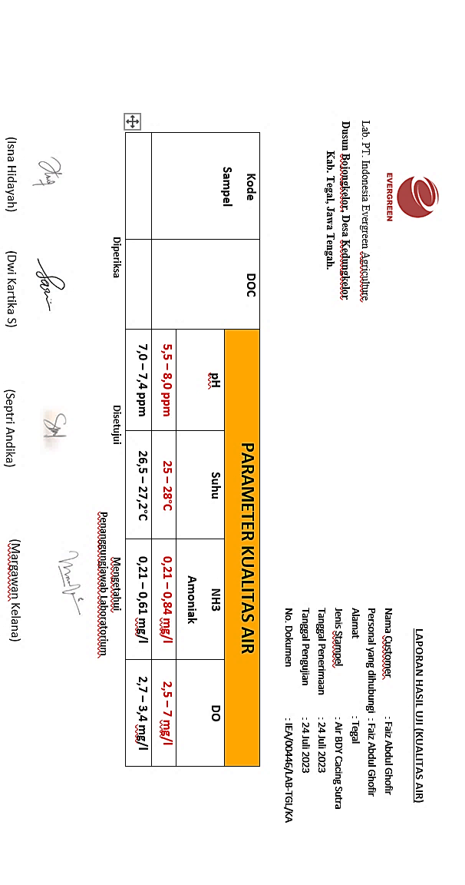

Nama customer | : Mina Persila Rumfabe
Personal yang dihubungi | : Mina Persila Rumfabe
Alamat | : Tegal
Jenis stempel | : Air BDY Cacing Sutra
Tanggal penerimaan | : 15 Januari 2024
Tanggal pengujian  No. Dokumen | : 15 Januari 2024  : IEA/00556/LAB-TGL/KA

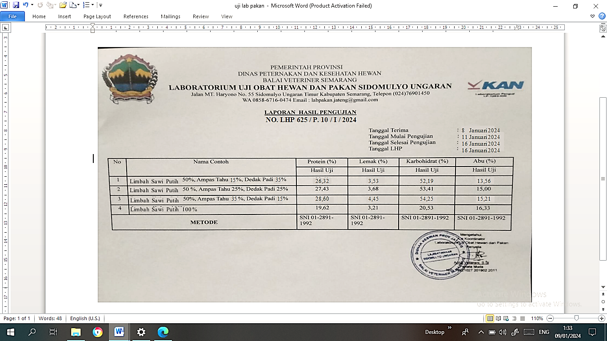

Lampiran 5. Uji Statistik Bobot Mutlak (gram) Cacing Sutra (Tubifex sp)
- Uji Normalitas
Tests of Normality
 | sampel | Kolmogorov-Smirnovª |  |  | Shapiro-Wilk
 |  | Statistic | Df | Sig. | Statistic | df | Sig.
Bobot mutlak | A | ,245 | 3 | . | ,971 | 3 | ,672
 | B | ,176 | 3 | . | 1,000 | 3 | ,975
 | C | ,219 | 3 | . | ,987 | 3 | ,780
 | D | ,187 | 3 | . | ,998 | 3 | ,915
a. Lilliefors Significance Correction
H0 : Sig > alpha (normal)
H1 : Sig < alpha (tidak normal)
Sig 0.780 > 0.05 pada uji Shapiro-Wilk maka dapat dikatakan pertumbuhan bobot mutlak cacing sutra (Tubifex sp) mempunyai distribusi normal.

- Uji Homogenitas
Test of Homogeneity of Variances
 |  | Levene Statistic | df1 | df2 | Sig.
Bobot mutlak | Based on Mean | 1,015 | 3 | 8 | ,435
 | Based on Median | ,689 | 3 | 8 | ,584
 | Based on Median and with adjusted df | ,689 | 3 | 5,553 | ,594
 | Based on trimmed mean | ,995 | 3 | 8 | ,443
Sig : 0.435 > 0.05
Kesimpulan :
Dapat dikatakan pertumbuhan bobot mutlak cacing sutra (Tubifex sp) mempunyai ragam data yang sama (Homogen).

- Uji Anova
ANOVA
Bobot mutlak
 | Sum of Squares | Df | Mean Square | F | Sig.
Between Groups | 162116,667 | 3 | 54038,889 | 193,169 | ,000
Within Groups | 2238,000 | 8 | 279,750
Total | 164354,667 | 11
Sig : 0.000 < 0.05 , H1 Berpengaruh sangat nyata.
Kesimpulan
Pemberian Limbah sawi, Ampas Tahu dan Dedak padi berpengaruh nyata terhadap pertumbuhan bobot cacing sutra (Tubifex sp)

- Uji Duncan
Bobot mutlak
 | Sampel | N | Subset
 |  |  | 1 | 2 | 3 | 4
Tukey B^{a,b} | D | 3 | 241,3333
 | C | 3 |  | 548,3333
 | B | 3 |  |  | 437,6667
 | A | 3 |  |  |  | 322,0000
Duncan^{a,b} | D | 3 | 241,3333
 | C | 3 |  | 548,3333
 | B | 3 |  |  | 437,6667
 | A | 3 |  |  |  | 322,0000
 | Sig. |  | 1,000 | 1,000 | 1,000 | 1,000
Means for groups in homogeneous subsets are displayed.
a. Uses Harmonic Mean Sample Size = 3,000.
b. Alpha = 0,05.
(Sumber : Hasil Analisis, 2024)

Keterangan:
- Perbedaan letak kolom nilai subset menunjukan tingkat perbedaan antara varian
- Nilai yang terletak pada kolom subset yang sama menunjukan tidak adanya perbedaan yang signifikan antara varian

Lampiran 6. Uji Statistik Laju Pertumbuhan Populasi Caciing Sutra (Tubifex sp)

- Uji Normalitas
Tests of Normality
 | hari_ke | Kolmogorov-Smirnovª |  |  | Shapiro-Wilk
 |  | Statistic | df | Sig. | Statistic | df | Sig.
Populasi cacing sutra | ,00 | . | 4 | . | . | 4 | .
 | 7,00 | ,304 | 4 | . | ,855 | 4 | ,242
 | 14,00 | ,235 | 4 | . | ,968 | 4 | ,831
 | 21,00 | ,352 | 4 | . | ,806 | 4 | ,113
 | 28,00 | ,345 | 4 | . | ,782 | 4 | ,074
a. Lilliefors Significance Correction
H0 : Sig > alpha (normal)
H1 : Sig < alpha (tidak normal)
Sig 0.074 > 0.05 pada uji Shapiro-Wilk maka dapat dikatakan pertumbuhan populasi cacing sutra (Tubifex sp) mempunyai distribusi normal.

- Uji Homogenitas
Test of Homogeneity of Variances
 |  | Levene Statistic | df1 | df2 | Sig.
Populasi cacing sutra | Based on Mean | 1,732 | 4 | 15 | ,195
 | Based on Median | ,744 | 4 | 15 | ,577
 | Based on Median and with adjusted df | ,744 | 4 | 11,027 | ,582
 | Based on trimmed mean | 1,524 | 4 | 15 | ,245
Sig : 0245 > 0.05
Kesimpulan :
Dapat dikatakan pertumbuhan populasi cacing sutra (Tubifex sp) mempunyai ragam data yang sama (homogen).

ANOVA
populasi cacing sutra
 | Sum of Squares | df | Mean Square | F | Sig.
Between Groups | 6699728,300 | 4 | 1674932,075 | 13,653 | ,000
Within Groups | 1840229,500 | 15 | 122681,967
Total | 8539957,800 | 19
- Uji Anova

Sig : 0.000 < 0.05 , H1 berpengaruh nyata.
Kesimpulan :
Pemberian Limbah sawi, Ampas Tahu dan Dedak padi berpengaruh nyata terhadap pertumbuhan populasi cacing sutra (Tubifex sp)
- Uji Duncan
Populasi cacing sutra
 | Hari_ke | Sampel | N | Subset
 |  |  |  | 1 | 2
Tukey B^{a,b} | ,00 |  | 4 | 1548,0000
 | 7,00 | B | 4 |  | 2911,2500
 | 21,00 | A | 4 |  | 2908,5000
 | 14,00 | D | 4 |  | 2738,2500
 | 28,00 | C | 4 |  | 3214,5000
Duncan^{a,b} | ,00 |  | 4 | 1548,0000
 | 7,00 | B | 4 |  | 2911,2500
 | 21,00 | A | 4 |  | 2908,5000
 | 14,00 | D | 4 |  | 2738,2500
 | 28,00 | C | 4 |  | 3214,5000
 | Sig. |  |  | 1,000 | ,096
Means for groups in homogeneous subsets are displayed.
a. Uses Harmonic Mean Sample Size = 4,000.
b. Alpha = ,05.
Kesimpulan :
Berdasarkan hasil Uji Duncan menunjukkan bahwa perlakuan media hasil fermentasi yang berbeda terhadap cacing sutra. mendapatkan hasil terbaik pada perlakuan C dengan nilai 3214,5000 perlakuan B dengan nilai 2911,2500 dan disusul oleh perlakuan A dengan 2908,5000 dan yang terakhir perlakuan D dengan nilai 2738.2500. Hal tersebut dapat dilihat pada tabel 5.

Lampiran 7. Gambar Hasil Kegiatan

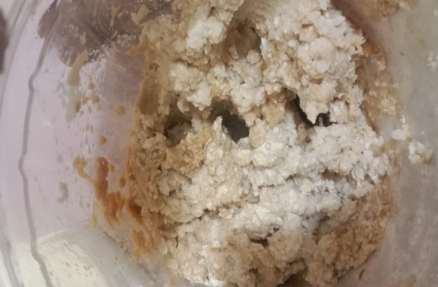
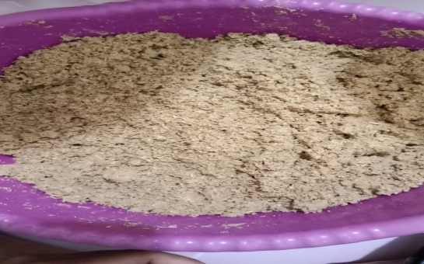

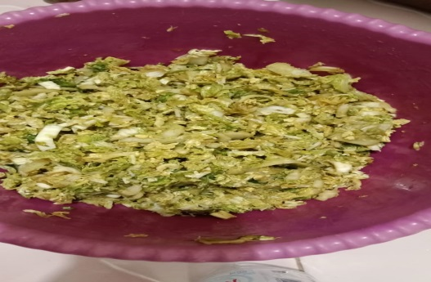
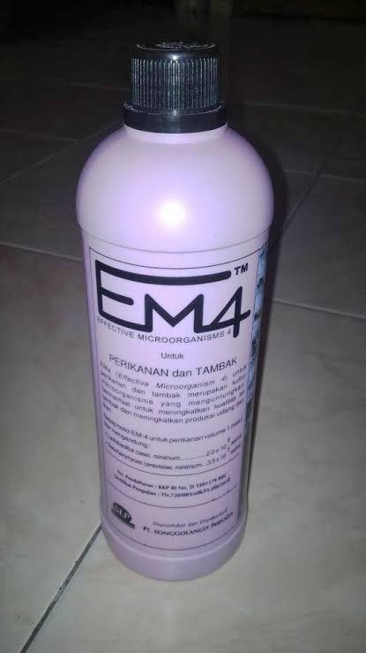

Gambar 1. Bahan Fermentasi
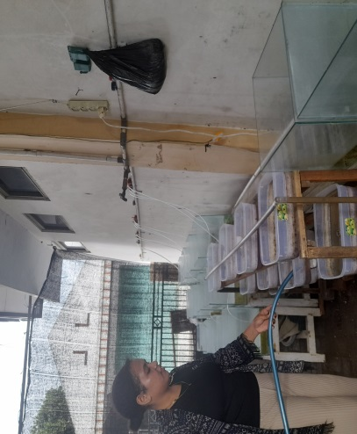
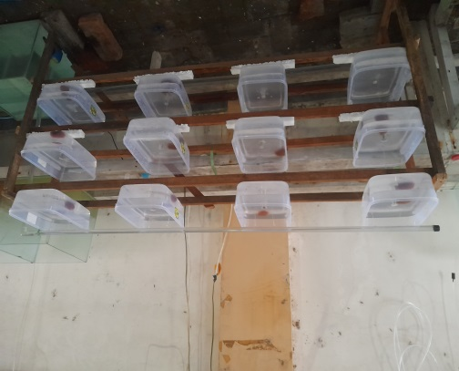

Gambar 2. Pengisian Air
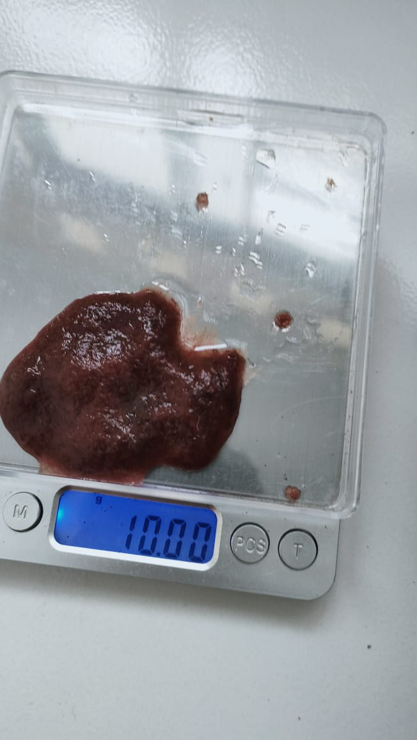
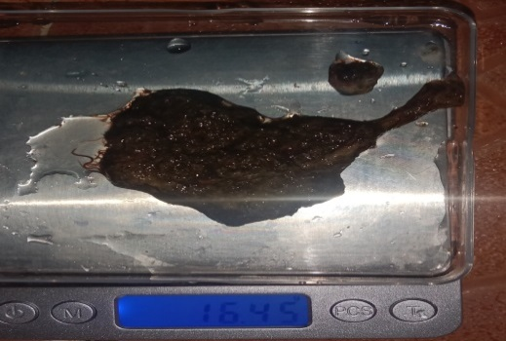

Gambar 4 Pengukuran Bobot Cacing Sutra (Tubifex sp)

RIWAYAT HIDUP

Mina Persila Rumfabe , dilahirkan di Manokwari Provonsi Papua Barat pada tanggal 09 Juni 2000, Anak Ketujuh dari Sepuluh Bersaudara dari Keluarga Bapak Yosef Timotius Rumfabe dan Ibu Yemima Kamer. Pendidikan Sekolah Dasar diselesaikan pada Tahun 2013 di SD. Impres 07 Kampung Ambon Manokwari Papua Barat. Pendidikan Sekolah Lanjutan Tingkat Pertama diselesaikan pada Tahun 2015 di SMP. Negeri 05 Kwawi Manokwari Papua Barat. Pendidikan lanjutan Tingkat Atas diselesaikan pada Tahun 2020 di SUMP N Sorong. Pada Tahun 2020 Penulis mendaftarkan diri di Universitas Pancasakti Tegal dan diterima sebagai mahasiswa Fakultas Perikanan dan Ilmu Kelautan dengan Program Studi Budidaya Perairan (BDP)

